Ejercicio 1

Ejercicio Práctico 1 Aplicando formato a caracteres Instrucciones: Abre el archivo fuente “Ejercicio1-sinformato.doc” desde la liga del Blog y aplícale a los párrafos los formatos de carácter que a continuación se te indican entre paréntesis en este archivo. Al finalizar el ejercicio guárdalo con el nombre “FormatoaCaracteres.doc” donde te haya indicado el profesor.

Los caracteres son letras, símbolos y signos especiales que se escriben como texto. El formato de carácter determina la presentación de estos caracteres en la pantalla y en una impresión. (Formato: Fuente Calibri, tamaño 12, Subrayado de guiones de color azul y en negrita).

Se le puede dar formato a los caracteres antes de escribirlos o cuando ya está el texto escrito. Si va a dar formato antes de escribir el texto, deberá seleccionar los formatos de carácter que desee para el texto y posteriormente escribirlo, de esta manera el texto aparecerá con el formato previamente elegido, si por el contrario, desea cambiar el formato a un texto que ya se encuentra escrito, entonces deberá seleccionar primero todo el texto que desea modificar y luego elegir el formato deseado. (Formato: Fuente Book Antigua, tamaño 12 y en cursiva)

ENTRE LAS OPERACIONES DE FORMATO DE CARACTERES SE ENCUENTRAN: FUENTE, TAMAÑO, ESTILO (NORMAL, NEGRITA O CURSIVA), COLOR DE FUENTE, COLOR DE SUBRAYADO Y EFECTOS (TACHADO, DOBLE TACHADO, SUBÍNDICE, SUPERÍNDICE, SOMBRA, CONTORNO, RELIEVE, GRABADO, VERSALES, MAYÚSCULAS Y OCULTO). (Formato: Fuente Arial, tamaño 11, Versales).

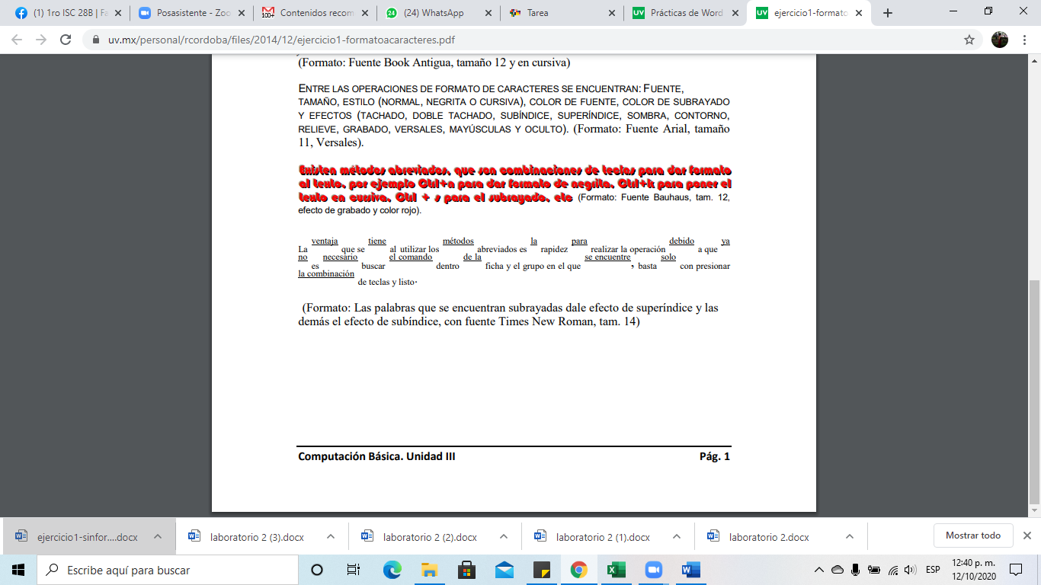

TIP: **Aplicando formato a caracteres**

Los caracteres son letras, símbolos y signos especiales que se escriben como texto. El formato de carácter determina la presentación de estos caracteres en la pantalla y en una impresión.

Se le puede dar formato a los caracteres antes de escribirlos o cuando ya está el texto escrito. Si va a dar formato antes de escribir el texto, deberá seleccionar los formatos de carácter que desee para el texto y posteriormente escribirlo, de esta manera el texto aparecerá con el formato previamente elegido, si por el contrario, desea cambiar el formato a un texto que ya se encuentra escrito, entonces deberá seleccionar primero todo el texto que desea modificar y luego elegir el formato deseado.

Entre las operaciones de formato de caracteres se encuentran: Fuente, tamaño, estilo (normal, negrita o cursiva), color de fuente, color de subrayado y efectos (tachado, doble tachado, subíndice, superíndice, sombra, contorno, relieve, grabado, versales, mayúsculas y oculto).

Existen métodos abreviados, que son combinaciones de teclas para dar formato al texto, por ejemplo [Ctrl] + [n] para darle formato de negrita, [Ctrl] + [k] para texto en cursiva, [Ctrl] + [s] para el subrayado, etc.

La ventaja que se tiene al utilizar los métodos abreviados es la rapidez para realizar la operación debido a que ya no es necesario buscar el comando dentro de la ficha y el grupo en el que se encuentre, basta solo con presionar la combinación de teclas y listo.

Practica.

Párrafo 1: Aplicando Formatos de Párrafo.

Párrafo 2: Un párrafo es una unidad de discurso en texto escrito que expresa una idea o un argumento. Está integrado por un conjunto de oraciones que se encuentran relacionadas entre sí por el tema que trata y por su organización lógica y significado.

Párrafo 3: Un párrafo inicia siempre con una letra mayúscula y finaliza con un punto y aparte. En Word el fin de cada párrafo se da cuando presionamos la tecla ENTER para cambiarnos de línea, y cada vez que lo hacemos se inserta en su lugar un carácter especial que indica el fin de párrafo.

Párrafo 4: Los formatos de párrafo se aplican a párrafos completos a diferencia de los formatos de carácter que se aplica al texto seleccionado o al texto que se va a empezar a escribir, es decir, si realizamos una operación de formato de párrafo, por ejemplo la alineación centrada, y no seleccionamos texto, entonces la alineación se aplicará a todo el párrafo en donde se encuentre el cursor (párrafo activo). Sólo si deseamos dar formato a más de un párrafo, se deberá seleccionar texto de los párrafos a los que queramos modificar.

Párrafo 5: Entre los formatos de párrafo más comunes que maneja Word están: Alineaciones, interlineados, sangrías, tabulaciones, espaciados, viñetas y Bordes y sombreados. Las operaciones de formato de párrafo están disponibles en el grupo Párrafo de la ficha Inicio como se muestra en la siguiente figura:

Párrafos 6 y 7

☺ Alineaciones. Las alineaciones consisten en el acomodo del texto entre los

márgenes izquierdo y derecho del documento o entre las sangrías del

párrafo. Los cuatro tipos de alineación que se utilizan son izquierda,

derecha, centrada y justificada.

☺ Interlineado. Es la operación que permite modificar el espacio entre las

líneas de texto de uno o más párrafos. Los interlineados que más suelen

utilizarse son: sencillo, 1.5 líneas y doble, aunque también existe el

interlineado mínimo, exacto y múltiple.

Instrucciones

Abre el archivo “Ejercicio2-sinformato.docx” y luego dale a cada uno de los párrafos que a

continuación se indica, el formato que le corresponda.

Párrafo 1: Borde, sombreado (verde Oliva, Énfasis 3), sangría izquierda y derecha de 1.5

cm, alineación centrada.

Párrafo 2: Sangría de primera línea de 2 cm., interlineado a 1.5 lineas y alineación

justificada.

Párrafo 3: Borde punteado de 2.25 puntos de color azul oscuro y alineación centrada.

Párrafo 4: Sangría francesa de 2 cm., interlineado doble y alineación a la derecha.

Párrafo 5: Sombreado Verde claro combinado con 30% de color naranja, alineado a la

izquierda y con sangría izquierda y derecha de 2 cm.

Párrafos 6 y 7: Aplicar como viñeta el símbolo ☺, de color rojo, tamaño 14 y en negrita,

alineación justificada y sangría izquierda de 0.63 cm., derecha de 2 cm. y francesa de 0.63